Capacités : Reproduire un modèle oral
S’exprimer en utilisant des termes simples et des expressions élémentaires au besoin avec des pauses pour chercher ses mots
Comprendre des énoncés et des textes brefs et simples.
Copier des mots isolés
Activités langagières | Parler en continu  Lire
Formulations : | I like, I don’t like, I hate, I love ……  Do you like ….?  Yes I do/ No I don’t.  
Lexique: | Les sports  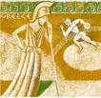  Tennis, football, Rugby, American football, tennis, basketball, cricket, volleyball, baseball, badminton, swimming
Connaissances
Phonologie:    Accentuation des mots transparents : rugby, volleyball, tennis, basketball, cricket |  | Grammaire:  LIKE au présent simple (1ère personne du singulier, formes affirmative et négative; 2ème personne forme interrogative) |     Culture:
Matériel | 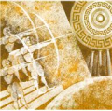  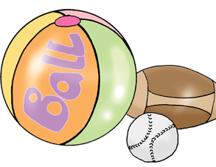  Flashcards
 | Déroulement |  |  | Durée (à titre indicatif)
Rituels : | Capacité : Répondre à des questions et en poser sur des sujets familiers  Date, météo, les absents…… |  |  | 5’
Rebrassage : | Capacité : Se présenter, demander à quelqu’un de ses nouvelles et répondre  Pré requis - Jeux à l’oral (la balle, bingo, guessing…)  Role play  Introduce yourself avec une trame ou une carte proposée |  |  | 10’
Expression Orale en interaction  Pairworks | Capacités : Demander et donner des informations en utilisant les modèles  rencontrés lors de l’apprentissage  - Guessing  1 élève choisit 1 image et 1 symbole et les autres élèves l’interrogent en posant la question « Do U like…? «. L’élève qui a trouvé le remplace alors  - Class survey  Chaque élève interroge 3 camarades sur ses goûts et remplit son tableau |  |  | 10’
Présentation de l’écrit : | Capacités : Comprendre des mots familiers simples relatifs à soi-même  L’enseignant présente les wordcards en montrant les flashcards.  RELATION PHONIE/GRAPHIE |  |  | 7’
Compréhension Ecrite | Capacité : Comprendre des textes simples et courts  L’enseignant reprend les mêmes activités qu’à l’oral mais cette fois-ci avec les wordcards. :  read and link, touch, circle, point, mime, place, ….  stand up/sit down,…  Memory game, guessing game, magic bag….  Chinese whisper à partir du mot ou de la structure |  |  | 10’
Rituels de fin de séance. | Capacité : reproduire un modèle oral  Chant, consignes de fin de séance… |  |  | 3’

